**Министерство образования и науки  
Российской Федерации**

**Федеральное агентство по образованию**

**Государственное образовательное учреждение  
высшего профессионального образования**

**Череповецкий государственный университет**

**Кафедра физики  
Лабораторный практикум  
по курсу**

**«Квантовая и волновая оптика»**

**ВИРТУАЛЬНАЯ ЛАБОРАТОРНАЯ РАБОТА № 3_3**

**«ЭФФЕКТ КОМПТОНА»**

**Выполнил:**

**студент гр.** 1ИВТпб-01-21оп

Климов А.Г. **Проверил: преподаватель**

Сазонова Е.В. **Отметка о зачете:**

**Череповец,**

**2016**

**Цель работы:**

Знакомство с моделями электромагнитного излучения и их использованием при анализе процесса рассеяния рентгеновского излучения на веществе.

Экспериментальное подтверждение закономерностей эффекта Комптона.

Экспериментальное определение комптоновской длины волны электрона.

**Краткая теория:**

МОДЕЛИ электромагнитного излучения (ЭМИ):

луч – линия распространения ЭМИ (геометрическая оптика)

волна – гармоническая волна, имеющая амплитуду и определенную длину волны или частоту (волновая оптика),

поток частиц (фотонов) используется в квантовой оптике и для объяснения многих эффектов, на которых основана квантовая теория строения вещества.

Характеристики всех моделей связаны друг с другом.

ЭФФЕКТОМ КОМПТОНА называется появление рассеянного излучения с большей длиной волны при облучении вещества монохроматическим рентгеновским излучением.

РЕНТГЕНОВСКИМ называется электромагнитное излучение, которое можно моделировать с помощью электромагнитной волны с длиной от 10-8 до 10-12 м, или с помощью потока фотонов с энергией от 100 эВ до 106 эВ.

Первая модель применяется для описания рентгеновского излучения, распространяющегося от источника до вещества. Оно представляется, как монохроматическая волна с длиной λ.

Волновая модель применяется и для описания рассеянного под углом ϑ рентгеновского излучения, идущего от вещества (КР) до регистрирующего устройства (рентгеновского спектрометра РС).

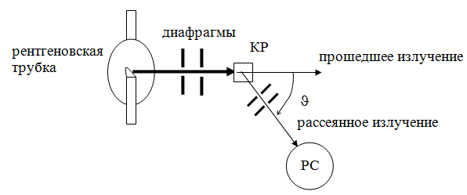

Рассмотрим процесс столкновения падающего рентгеновского фотона (энергия ω, импульс ) с покоящимся электроном вещества. Энергия электрона до столкновения равна его энергии покоя mc2, где m – масса покоя электрона. Импульс электрона равен 0.

После столкновения электрон будет обладать импульсом  и энергией, равной . Энергия фотона станет равной ω’ , а импульс ’.

Из закона сохранения импульса и энергии вытекают два равенства

ω + mc2 = ω’ +  и  =  + ’.

Разделив первое равенство на второе, возведя в квадрат и проведя некоторые преобразования, получим формулу Комптона

Δλ = λ’ - λ = λC (1 - cosϑ), где комптоновская длина волны λC = . Для электрона λC = 2.43 10-12 м.

**Измерения**

**Таблица 1**

Таблица для выбора значений

|  |  |  |  |
| --- | --- | --- | --- |
| Вариант | Длина волны  падающего ЭМИ (пм) | | |
| 1 | 3 | 5 | 7 |
| 2 | 3.5 | 5.5 | 8 |
| 3 | 4 | 6 | 9 |
| 4 | 4.5 | 6.5 | 10 |
| 5 | 3 | 8 | 9 |
| 6 | 4 | 5 | 6 |
| **7** | **7** | **4** | **3,5** |
| 8 | 6 | 5 | 10 |
| 9 | 5,5 | 9 | 7 |
| 10 | 5 | 7 | 9 |

**Таблица 2**

Результаты измерений (длина волны *λ* = 0,0700 нм = 70 пм)

|  |  |  |  |
| --- | --- | --- | --- |
| Номер измерения | *ϑ* град | *λ’, пм* | *1 - cosϑ* |
| 1 | 60 | 71,2 | 0,4938 |
| 2 | 70 | 71,6 | 0,6584 |
| 3 | 80 | 72 | 0,8230 |
| 4 | 90 | 72,4 | 0,9876 |
| 5 | 100 | 72,8 | 1,1522 |
| 6 | 110 | 73,3 | 1,3580 |
| 7 | 120 | 73,6 | 1,4814 |
| 8 | 130 | 74 | 1,6460 |
| 9 | 140 | 74,3 | 1,7695 |
| 10 | 150 | 74,5 | 1,8518 |
| 11 | 160 | 74,7 | 1,9341 |

**Таблица 3**

Результаты измерений (длина волны *λ* = 0,0400 нм = 40 пм)

|  |  |  |  |
| --- | --- | --- | --- |
| Номер измерения | *ϑ* град | *λ’, пм* | *1 - cosϑ* |
| 1 | 60 | 41,2 | 0,4938 |
| 2 | 70 | 41,6 | 0,6584 |
| 3 | 80 | 42 | 0,8230 |
| 4 | 90 | 42,4 | 0,9876 |
| 5 | 100 | 42,8 | 1,1522 |
| 6 | 110 | 43,3 | 1,3580 |
| 7 | 120 | 43,6 | 1,4814 |
| 8 | 130 | 44 | 1,6460 |
| 9 | 140 | 44,3 | 1,7695 |
| 10 | 150 | 44,5 | 1,8518 |
| 11 | 160 | 44,7 | 1,9341 |

**Таблица 4**

Результаты измерений (длина волны *λ* = 0,0350 нм = 35 пм)

|  |  |  |  |
| --- | --- | --- | --- |
| Номер измерения | *ϑ* град | *λ’, пм* | *1 - cosϑ* |
| 1 | 60 | 36,2 | 0,4938 |
| 2 | 70 | 36,6 | 0,6584 |
| 3 | 80 | 37 | 0,8230 |
| 4 | 90 | 37,4 | 0,9876 |
| 5 | 100 | 37,8 | 1,1522 |
| 6 | 110 | 38,3 | 1,3580 |
| 7 | 120 | 38,6 | 1,4814 |
| 8 | 130 | 39 | 1,6460 |
| 9 | 140 | 39,3 | 1,7695 |
| 10 | 150 | 39,5 | 1,8518 |
| 11 | 160 | 39,7 | 1,9341 |

**Обработка результатов**

График зависимости изменения длины волны (Δλ = λ’ - λ) от разности (1 - cosϑ) для всех серий измерений общий, т.к. Δλ и (1 - cosϑ) в трёх случаях совпадают.

Δλ, пм

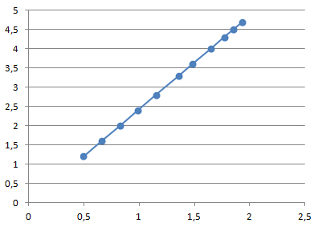

1 - cosϑ

По наклону графика, значение комптоновской длины волны электрона приблизительно равно:

= 4/1,7 = 2,35 (пм)

**Выводы и результаты**

График зависимости изменения длины волны Δλ от разности (1 - cosϑ) для всех серий измерений общий. Из этого следует, что Δλ и (1 - cosϑ) зависят от *ϑ.* График показывает, что при увеличении (уменьшении) длины волны Δλ увеличивается (уменьшается) разность (1 - cosϑ). Значение комптоновской длины волны электрона λC = 2,35 пм, найденное по наклону графика, совпадает с табличным λC = 2,43 пм (с учётом погрешности).